Polje plovbe PPM_2026

Starta se v Puljskem kanalu pri otočku Andrija (glej sliko 2). Po startu jadramo po kanalu proti izhodu in mimo valobrana ter naprej proti severu mimo otočka sv. Jerolim, katerega pustimo na naši levi strani in nadaljujemo s plovbo do vrha Brionov, ki jih imamo vseskozi na naši levi strani.
Na vrhu plujemo mimo plitvine Kabula (pustimo na naši levi strani), ki je istočasno tudi naš leteči cilj (glej sliko 3). S plovbo nadaljujemo po zahodni strani Brionov vse dokler jih ne obkrožimo in zaplujemo proti Puljskemu valobranu, kjer je tudi drugi leteči cilj (glej sliko 4).
Nato nadaljujemo ob valobranu nazaj v Puljski kanal, ter mimo otočka Andrije in vse do ciljne črte, ki je v Puljskem zalivu, takoj za ladjedelnico in istoimenskim otočkom Uljanik (glej sliko 5).

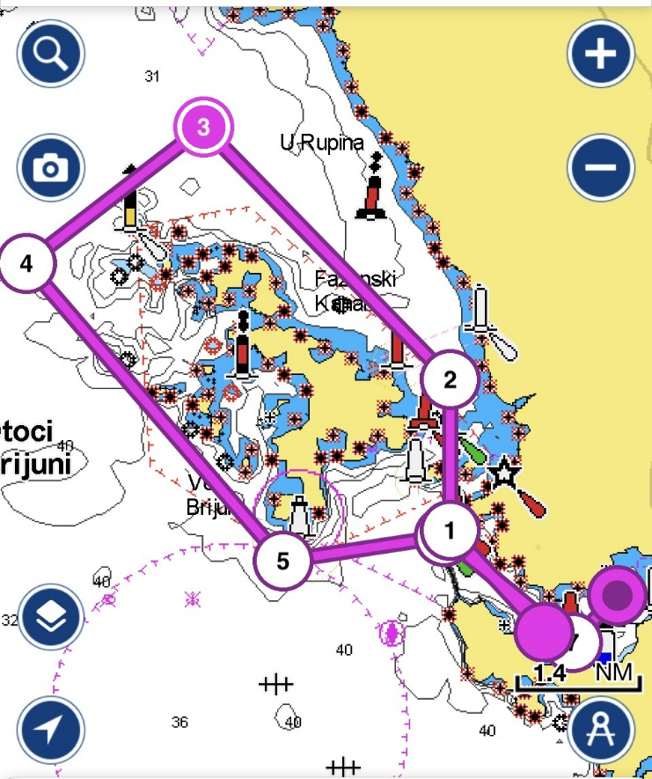

Slika 1: Polje plovbe okoli Brionov

P.S.: V primeru slabih vetrovnih pogojev bomo polje plovbe prilagodili takratnim razmeram (dogovor na sestanku skiperjev pred plovom).
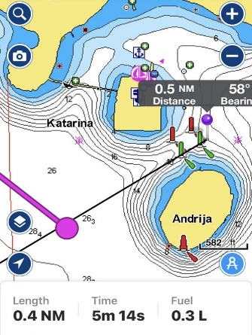

Slika 2: Startna linija (pokrita linija na desni strani z zelenima lateralnima oznakama plovne poti)
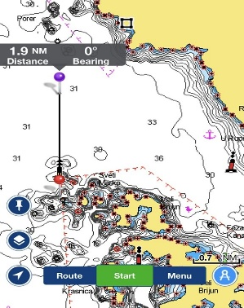

Slika 3: 1. leteči cilj (plitvina Kabula – severna kardinalna oznaka na vrhu - severu otočja Brioni z navidezno linijo direktno proti severu)
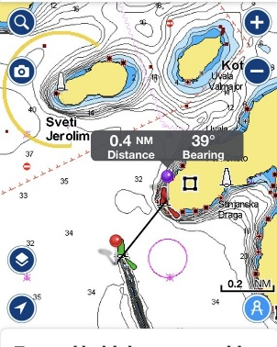

Slika 4: 2. leteči cilj (navidezna linija med zelenim svetilnikom na vrhu valobrana in rdečim svetilnikom na kopnem - Rt Prostina).
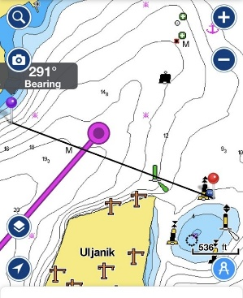

Slika 5: Ciljna linija (navidezna črta s pokrito smerjo na desni strani z lateralno zeleno oznako na betonskem bloku in severno kardinalno oznako – severno.

